DESCRIPTIF DU PROJET »REALISATION DU CHEF-D’ŒUVRE »
Classe
Intitulé du projet
Chef - d’œuvre
(réalisation matérielle ou immatérielle visée)
Diagnostic conduisant
au choix du projet
Plus-value attendue
Matériel nécessaire
(coût évalué)

Equipe pluridisciplinaire et horaire dévolu
Partenaires extérieurs

Compétences et savoirs associés en EP

Capacités, connaissances et attitudes en EG

Compétences transversales

PHASAGE DU PROJET ET CALENDRIER PREVISIONNEL
Phases du projet |  | Périodes | Activités envisagées et discipline(s) impliquée(s)  Modalités pédagogiques et contraintes organisationnelles à prévoir
LANCEMENT – RECHERCHE

CONCEPTION

REALISATION(S)
éventuellement intermédiaires, simulation, test, prototypage …

MISE EN VALEUR

EVALUATION DU PROJET

Outils de suivi  et de régulation envisagés dans le cadre d’une évaluation formative  Fiche d’évaluation,  Journal de bord par compétences  Revue de projet intermédiaire … |  | individuels  collectifs
TABLEAU DE BORD DU PROJET « CHEF-D’ŒUVRE »
Année scolaire 20 . . – 20 . .
 | Mise en œuvre opérationnelle du projet  Compétences travaillées |  |  | Suivi et bilans intermédiaires  Axes de progrès et ajustements à prévoir
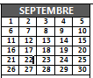
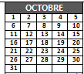
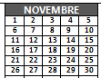
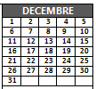
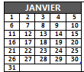
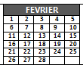
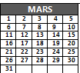
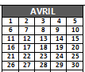
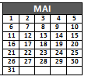
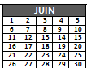

TABLEAU DE BORD DU PROJET « CHEF-D’ŒUVRE »
Année scolaire 20 . . – 20 . .
 |  | Mise en œuvre opérationnelle du projet  Compétences travaillées |  | Suivi et bilans intermédiaires  Axes de progrès et ajustements à prévoir
 |  |  | POINT DE VIGILANCE : Les compétences que requiert l’épreuve orale à valeur certificative ne se travaillent pas les dernières semaines ou via une seule revue de projet intermédiaire. Un travail d’explicitation, notamment à l’oral, doit être mené au long cours.

